1. **Hướng dẫn sử dụng**

Sau khi admin đăng nhập thành công và chuyển đến module quản lý sản phẩm, admin sẽ xem được danh sách sản phẩm hiện có trong cơ sở dữ liệu.

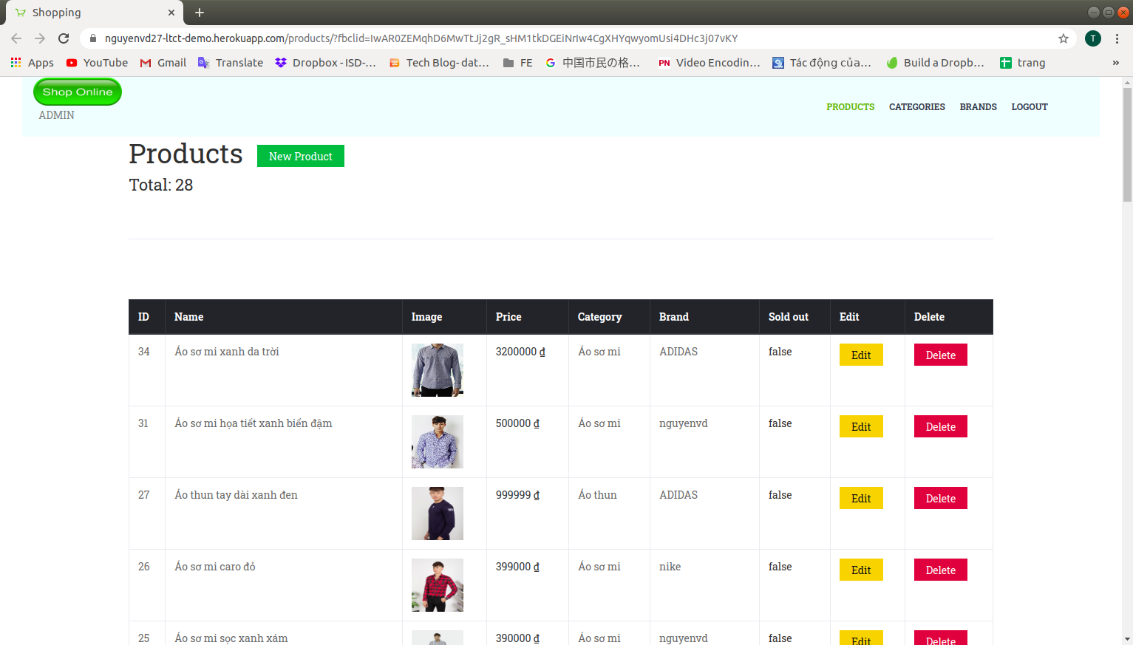

- Admin xóa sản phẩm bằng cách click vào button DELETE tương ứng ở mỗi sản phẩm.

- Click vào button EDIT bên cạnh sản phẩm để sửa thông tin sản phẩm

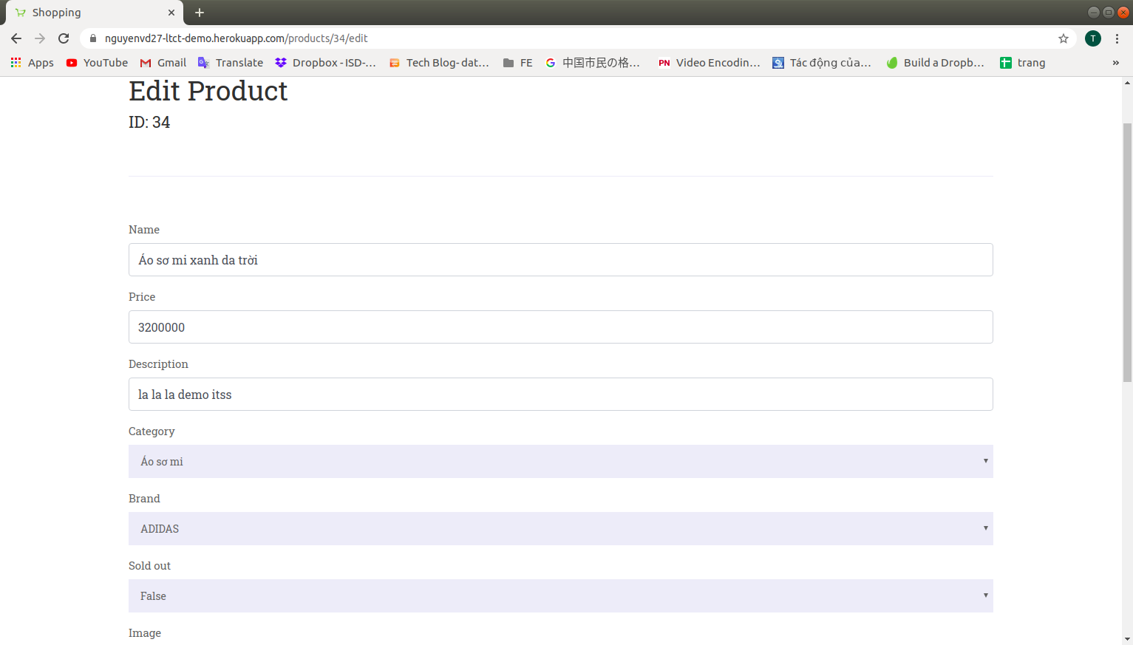

- Click vào ảnh của sản phẩm để xem chi tiết sản phẩm

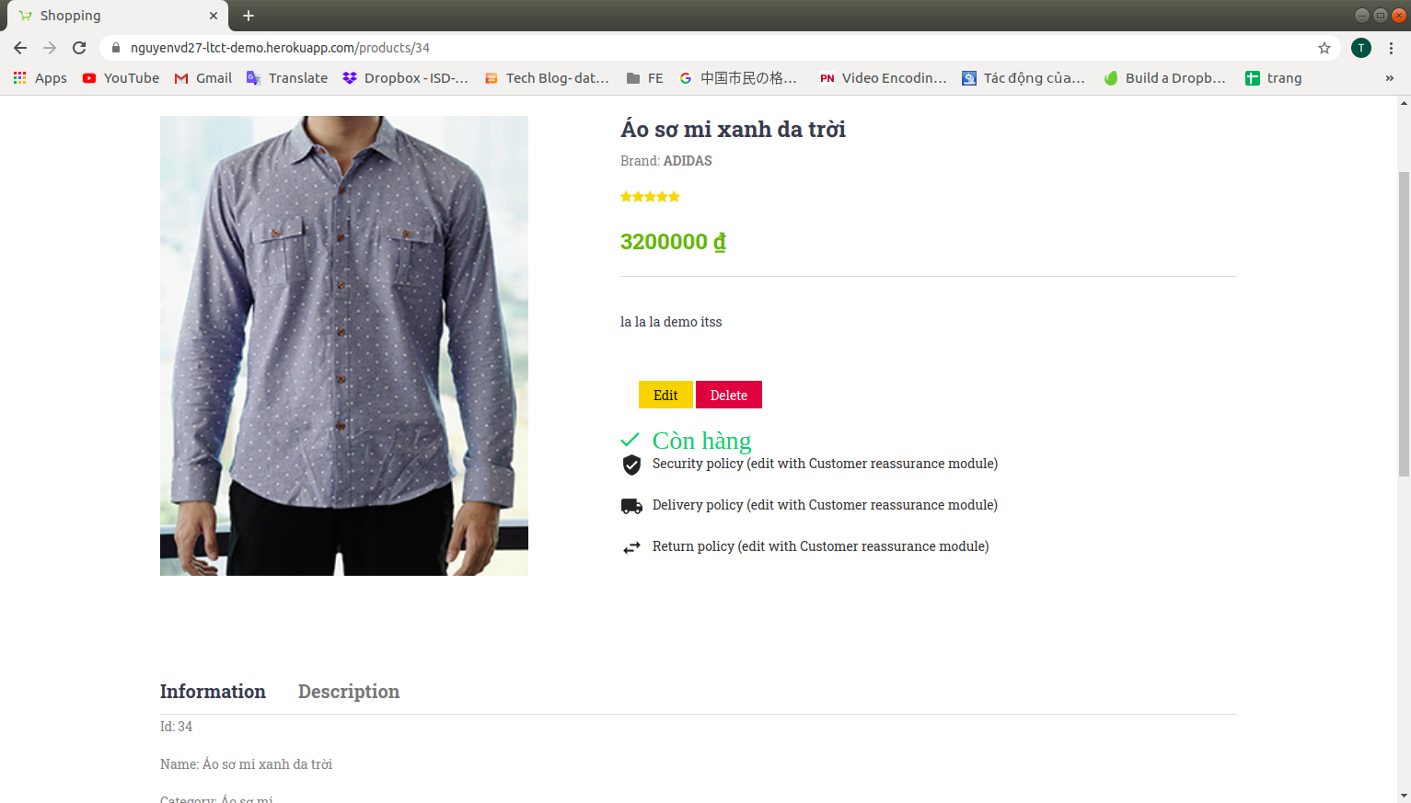

- Tại trang hiển thị danh sách sản phẩm, click vào button NEW PRODUCT để tạo mới sản phẩm

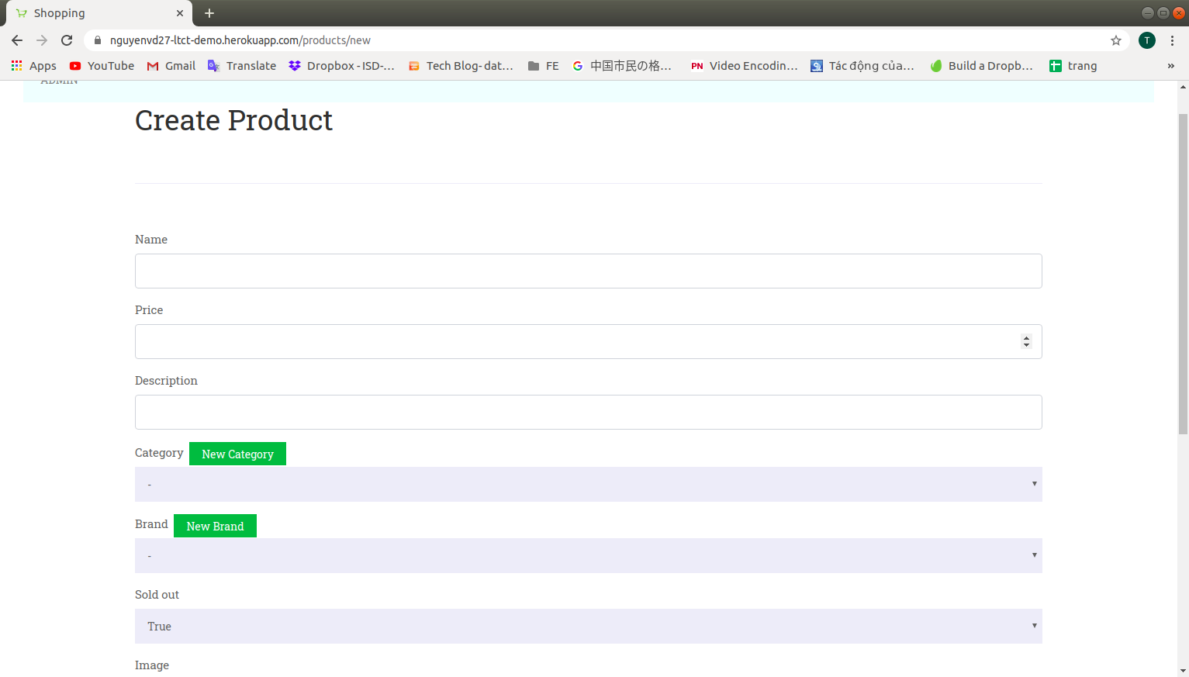

- Danh sách Category

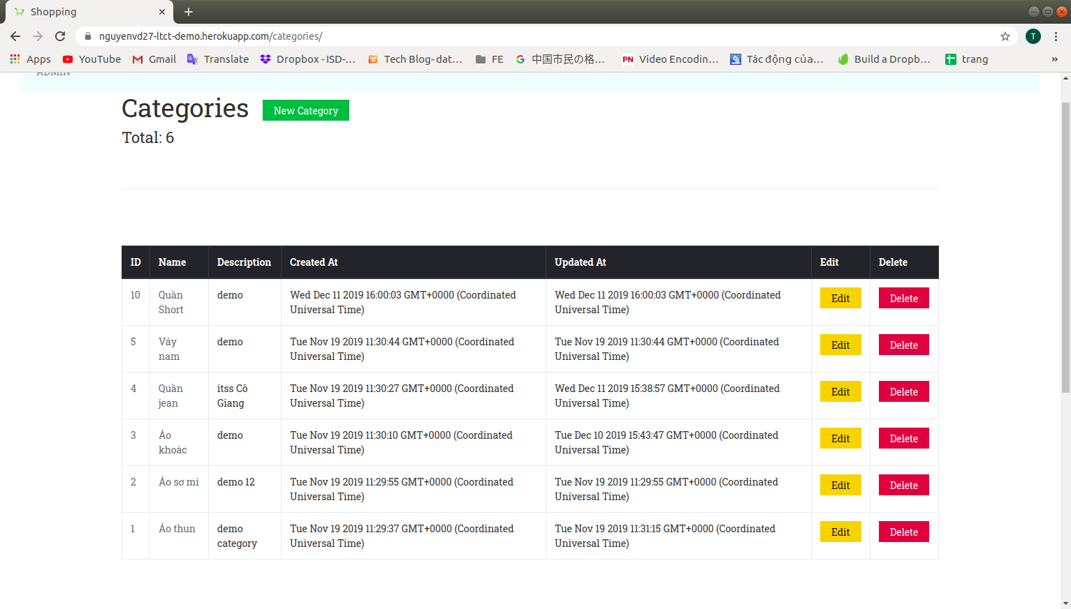

- Click vào button DELETE bên cạnh category để xóa category

- Click vào button EDIT bên cạnh category để sửa thông tin của category

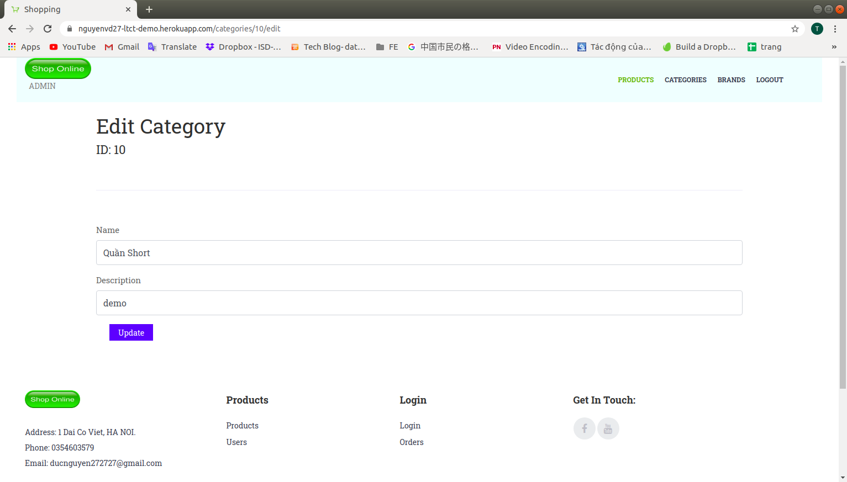

- Tại trang hiển thị danh sách category, click vào button NEW CATEGORY để tạo mới category

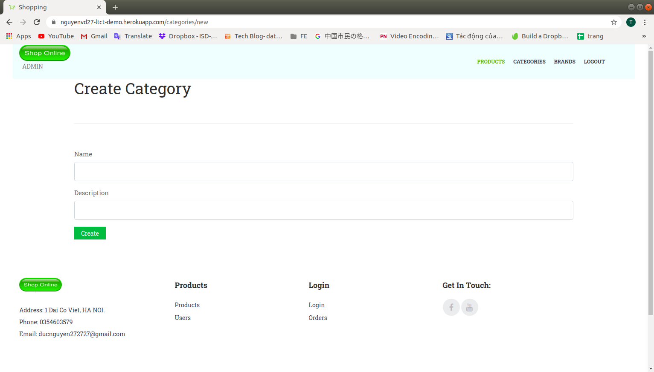

- Danh sách Brands

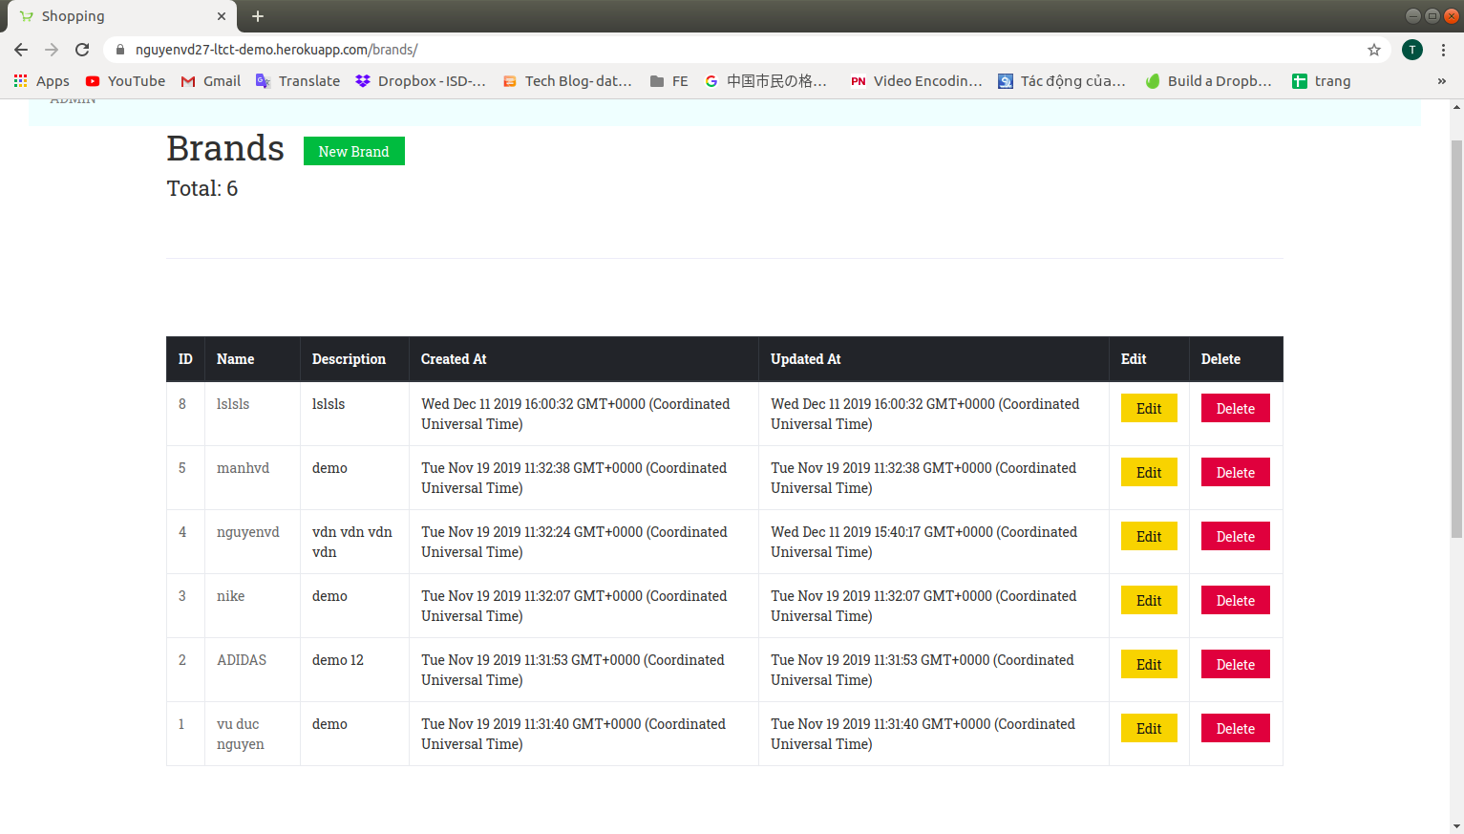

- Click vào button DELETE bên cạnh brand để xóa brand

- Click vào button EDIT bên cạnh brand để sửa thông tin của brand

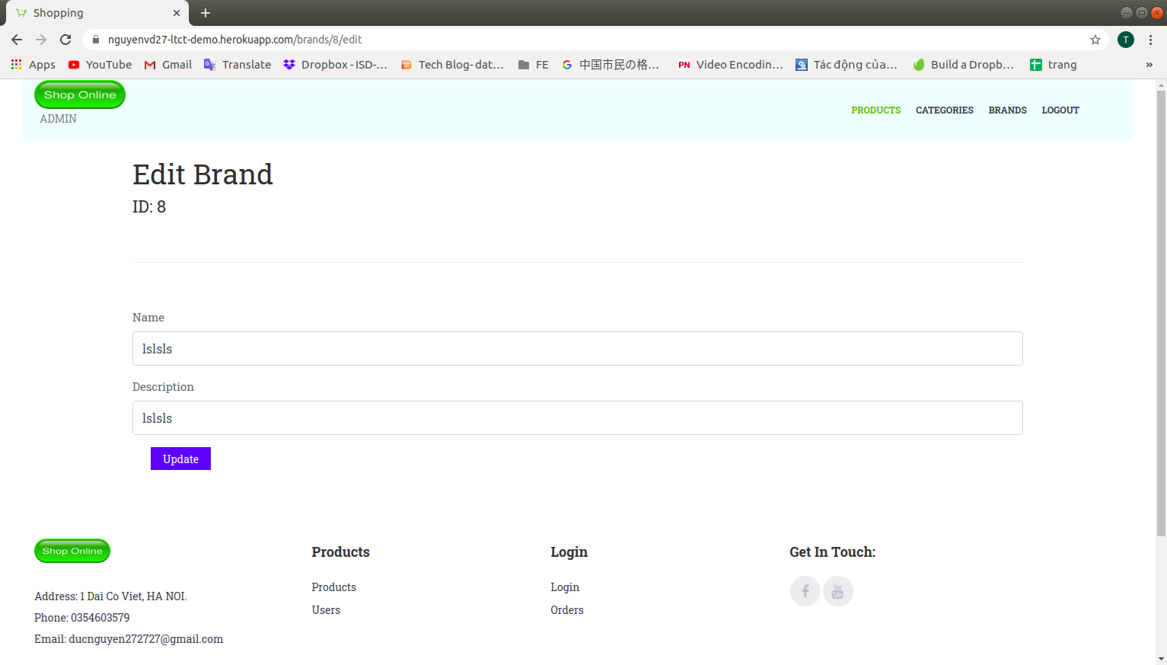

- Tại trang hiển thị danh sách brand, click vào button NEW BRAND để tạo mới brand

